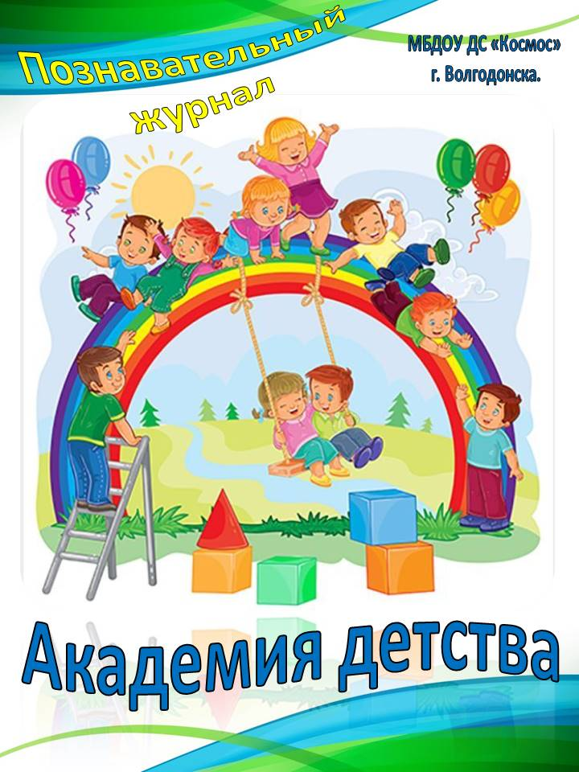

Читайте в номере:

«Родительская академия»
(психолого-педагогическая просвещение родителей)

- Консультация для родителей «Как отвечать на детские вопросы?»- Ковалёва Е.Н воспитатель……………………………………………………………… стр.3
- Консультация «Семейные ценности и традиции»- Туренко Т.В., воспитатель……………………………………………………………………стр.6
«Странички из жизни детского сада»

- Консультация «Буккросинг - как средство приобщения дошкольников к чтению».- Барсуковая Л.И………………………………………………………стр.9

«Неболейка»
- Консультация для родителей «Здоровый образ жизни–это..» - Насирова Т.Ю., воспитатель…………………………………………………………………стр.14
«Вкусняшки»
«Печенюшки от Ванюшки» – Бородина В.А., воспитатель………………стр.16
«Кексы классические с кремом сверху» - Барсукова Л.И., воспитатель…стр.17
«Пицца для детей (простой рецепт)» - Иванова Н.А., воспитатель ……...стр.19
«Мастерилка»
Настольные игры для развития мелкой моторики рук из подручного материала – Ростовская Е.М., воспитатель………………………………………………стр.22
«Развивалка»
Интерактивная игра «В гостях у сказки»– Шульгина Л.А., воспитатель... стр.25
«Ваш вопрос – наш ответ. Актуальные вопросы»
Акция «Прочитал сам - передай другому!» -Бажина С.И. воспитатель...стр.26
От редакции……………………………………………………………......стр. 28

Подготовила Ковалёва Е.Н.
«РОДИТЕЛЬСКАЯ АКАДЕМИЯ»

Консультация для родителей
«Как отвечать на детские вопросы?»
Почему так важно отвечать на вопросы детей?
«Время вопросов» наступает, когда ребенку исполняется 3 года. Все, с этих пор можно сказать покою «до свидания» и начать готовить стопки энциклопедий для себя. В период до 5 лет кроха активно познает мир. И теперь, когда малыш уже умеет разговаривать, молчать он точно не будет — на вас посыплется буквально шквал вопросов.
Некоторые из вопросов, которые бесконечно задают, могут показаться глупыми (и что еще хуже — «каверзными») для взрослого. Казалось бы, некоторые вещи объяснить малышу просто нереально. Но нельзя игнорировать детские вопросы — непременно нужно найти ответ! Ребенок развивается и ему нужно больше информации о мире, в котором он живет — но он пока маленький, чтобы самостоятельно читать познавательные книги и искать ответы в интернете. А самые умные и авторитетные люди для малыша это, конечно, его родители — неудивительно, что с любой «проблемой» он обращается к папе и маме. И если на свои «а почему?» кроха не будет получать детальные ответы, у него может вообще пропасть познавательный интерес — нельзя этого допускать. Какими не должны быть ответы на вопросы малышей?
Итак, важное правило: детский вопрос априори не может быть глупым — раз малыш его вам задал, значит, ему важно получить максимум информации. Уделите ребенку немного времени, чтобы ответить на интересующий его вопрос.

Конечно, бывают и другие ситуации — ребенок с помощью «глупого» вопроса хочет привлечь внимание родителей. И порой такие диалоги могут длиться бесконечно: «Мама, что ты делаешь?» — «Глажу белье» — «Зачем гладишь белье?» — «Чтобы ты ходил в чистой опрятной одежде» — «А зачем ходить чистым и опрятным?»... Естественно, малыш заведомо знает ответ на первый вопрос — можно немного схитрить. «Мама, что ты делаешь?» — «Танцую» — «Нет, мама, ты гладишь белье»… Посмеялись вместе, похвалил ребенка за наблюдательность — никакого раздражения и бесконечной цепочки вопросов.
Какими ответы родителей на детские вопросы точно не должны быть?

Ответ со ссылкой на мироздание
«Понимаешь, так устроен мир», «Так захотел Бог»… Вроде бы, вполне философские ответы, которые могут устроить взрослого человека — но вот для детей они будут совершенной «пустышкой». Малышу, если он хочет получить ответ на интересующий вопрос, нужно разобраться во всех нюансах — ему пока не понять всех секретов мироздания.

Слишком «сказочный» ответ
«Звезды сияют, потому что это маленькие фонарики в небе»… Главная проблема подобных ответов — неправда! Конечно, придумывая для ребенка сказки вместо ответов, можно ненадолго избавить себя от вопросов. Но что будет потом? Малыш рано или поздно узнает «правду» — он будет разочарован, что вы его
«обманывали».
Ответы-сказки хороши только для самых маленьких! И будьте готовы к тому, что совсем скоро, когда ребенок подрастет, придется «подкорректировать» свой сказочный ответ.

Слишком «научный» ответ
Даже если родители имеют докторскую степень по химии и физики, свои глубокие знания предметов в общении с крохой лучше оставить на потом.

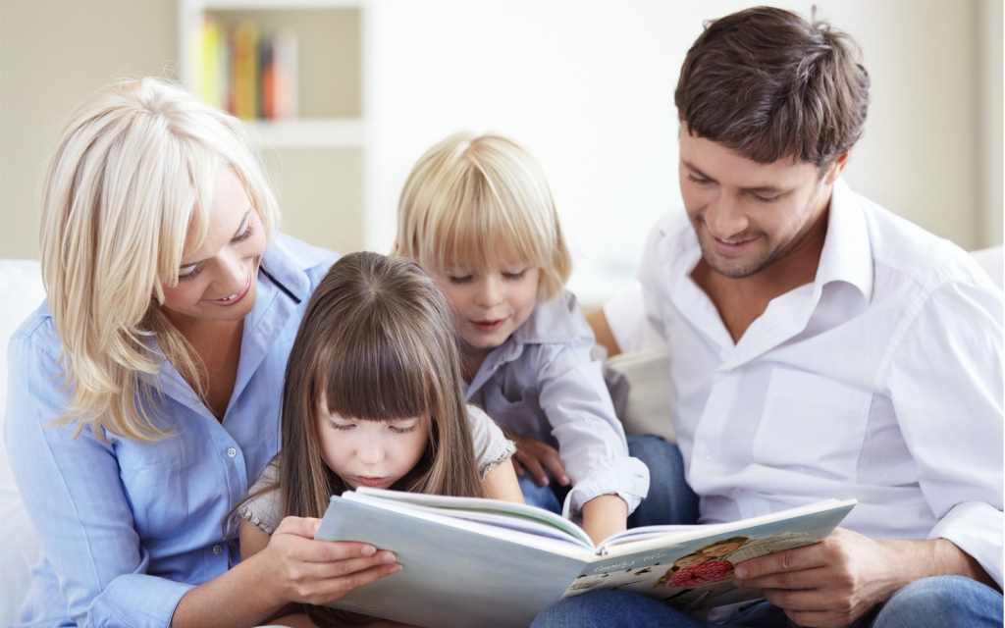

Понятно, что таким способом вы дадите ребенку вполне правдивый ответ на вопрос — вот только он пока не поймет того, о чем вы ему скажете. К тому же теряется всякая интрига — разве интересно жить в мире, где все известно и уже давно изучено…
Впрочем, такие ответы наверняка оценят дети школьного возраста с логическим складом ума — им нужны достоверные данные.
Как родителям отвечать на детские вопросы?
Малыша интересует какой-то вопрос? Ответьте на него не торопясь, посадив ребенка рядом — важно находиться на одном уровне. Не волнуйтесь, кроху пока вряд ли будут интересовать сложные вопросы жизни и смерти — на первые детские вопросы вы легко найдете ответы. Просто «адаптируйте» их под малыша! Как отвечать?

Честно
Никакого вранья! Постарайтесь ничего не придумывать и не сочинять. Если не уверены, что ребенку «дозволено» в этом возрасте знать о каких- либо о вещах, немного умолчите — но ответ все равно должен оставаться правдивым.

Просто и понятно
Любой ответ можно изложить вполне доступным для ребенка языком. Донесите до крохи достоверную информацию, которая соответствует его возрасту. А какие-то «сложные» аспекты вполне можно оставить на потом.

Поразмышляйте вместе с ребенком
А почему бы не предложить ребенку поразмышлять над заданным вопросом? Конечно, не нужно отсылать малыша смотреть познавательную передачу по телевизору — подумайте вместе с ним! Просто спросите — «а ты как думаешь?». Кстати, пока малыш думает, вы еще и выиграете время, чтобы найти правильный ответ — скорее берите в руки энциклопедию или открывайте интернет.
Так вы разжигаете любопытство крохи, учите его думать — и это отлично! Наводящими вопросами можно попытаться привести малыша к верному ответу — понятному для него самого. Эта методика наверняка спровоцируете волну новых «А почему?». Обязательно найдите время для «умной» дискуссии с ребенком.

Вариативный ответ
В окружающем мире все неоднозначно — на один вопрос можно ответить по- разному. Взять в пример хотя бы извечный детский вопрос «откуда я появился?». И родителям это только на руку! Изложите малышу несколько вариантов ответов — отлично, если в ходе разговора он сам выберет для себя «правильный» ответ. Вы расширяете кругозор ребенка. Впрочем, возможен и другой исход: ребенка заинтересует еще более сложный для вас вопрос — «а кто тогда прав?»

Помните, ответы на детские вопросы очень важны для ребенка и сильно влияют на его развитие и знания, старайтесь не давать готовую информацию, а подсказывать, где можно найти ответы и ищите их вместе!

Консультация «Семейные ценности и традиции»
Подготовила: Туренко Т.В.

Важной проблемой современного общества является духовно-нравственное воспитание детей. В настоящее время наблюдается дефицит добра, любви, сострадания в детской среде. Одной из причин этих явлений является утрата обществом семейных ценностей и традиций, которые на протяжении многих поколений сохранялись и преумножались. Восстановление традиционного уклада жизни семьи, основанного на традициях семейного воспитания, поможет решить проблему духовно-нравственного воспитания детей.
Чтобы человек действительно чтил память предков, уважал Отечество, чувствовал ответственность за свою Родину, его надо таким воспитать. Образ жизни в семье, отношения в детском коллективе все формирует у ребенка чувство любви к тому месту, где он живет.
Воспитание ребёнка начинается в семье, и от того какие там царят отношения между родителями, будет зависеть каким вырастет ребенок. В сознании детей откладываются привычки, подобные привычкам родителей, вкусы, пристрастия, предпочтения задолго до того, как начинается процесс осознания происходящего. Дети воспитываются не только родителями как таковыми, а ещё и той семейной жизнью, которая складывается в определенной семье.
Семейные традиции - это основное средство формирования социально-культурных ценностей, норм семьи, установления ее связей с объектами, которые включены в сферу ее жизнедеятельности.
Традиция – это то, что перешло от одного поколения к другому, что унаследовано от предшествующих поколений (взгляды, вкусы, идеи, обычаи). Если Вы перенесетесь в свое детство, то наряду с любимыми людьми, родными стенами в сознании возникнет что-то особенное, присущее только вашей семье. Это «что-то» и есть семейная традиция. А запоминается она только потому, что много раз повторялась, прочно поселилась в детской памяти и уже неразрывно связана с определенной реакцией на какое-либо событие.
У каждого это свое: совместные чтения интересной книги; парадный сервиз на семейном празднике; сказка на ночь; семейный выход на парад в День Победы; яблочный пирог, испеченный бабушкой; вечер, когда все собирались к чаю и рассказывали друг другу о событиях дня; подарки, сделанные своими руками для членов семьи.
Если в Вашей семье нет традиций, придумайте их. Это сделает вашу жизнь детство ваших детей намного богаче. Но, к сожалению, многие молодые родители не знают, что такое традиции, какое они имеют значение в сохранении и укреплении семьи, какую помощь могут оказать в воспитании детей.
Какие же семейные традиции может завести себе молодая семья?

Составление родословной своей семьи. Начнем с того, что семейные традиции
В России никогда не обходились без науки генеалогии: было стыдно не знать родословную, а самой обидным прозвищем считалось «Иван, не помнящий родства». Составление подробной родословной, своего фамильного дерева являлось неотъемлемой частью традиций каждой семьи. Кстати, чтить память своих родственников, поминать тех, кто покинул этот мир, тоже относятся к исконно русским традициям, равно как и постоянная забота о престарелых родителях. Существует также прекрасный обычай называть ребенка в честь кого-нибудь из членов семьи (есть так называемые «семейные имена»). Кроме того, нашей уникальной традицией считается присвоение отчества. Когда малыш рождается, он тут же получает часть имени рода по «прозванию» своего отца. Отчество отличает человека от тезки, проливает свет на родство (сын-отец) и выражает почтение. Называть кого-то по отчеству – значит, быть с ним вежливым. Каждый из нас - продолжатель своего рода. Корни каждого рода, как корни дерева уходят далеко в старину. Будет очень хорошо, если в семье вы начнете собирать историю своего рода. Это будет своеобразный мостик между поколениями ваших предков и потомков.
Передача и хранение вещей, принадлежащих далеким (и не очень) предкам, своим потомкам. Например, прабабушкина шкатулка или прадедушкины часы, дедушкин полевой бинокль, бабушкина самодельная кукла – семейные реликвии, которые хранятся долгие годы и передаются подрастающему поколению. История вещей становится не только достоянием отдельно взятой семьи, но и историей народа и всей Родины в целом.
Семейные архивы. Семья может иметь свой архив – почетные грамоты дедов и отцов, историю их заслуг, их труда, историю рода и фамилии. Ведь с годами и наши внуки захотят знать, как мы жили. Ведь жизнь, отпущенная нам коротка, но в наших силах оставить память о ней.
Семейный альбом. Когда появились фотоаппараты, люди стали составлять, а потом и хранить семейные альбомы. Этот обычай успешно дошел и до наших дней – наверное, у большинства имеются старые альбомы с фотокарточками дорогих сердцу родных, может быть, уже ушедших из жизни. Это простое и понятное для ребенка дело, но очень увлекательное и интересное. Отбор фотографий, оформление страниц фотоальбома – именно то общение, которое необходимо старшему дошкольнику в его совместной деятельности с родителями.
Семейные праздники. Отмечая праздники в семье, мы показываем детям образец своего отдыха и проведения досуга. Повзрослев, также как и мы, будут отдыхать и наши дети. Пусть в вашем доме никто не чувствует себя одиноким и ненужным. Дети независимо от возраста обязательно должны участвовать в подготовке к любому празднику. Привлекайте ребенка к изготовлению подарков для всех членов семьи:
ко дню рождения, другим семейным событиям. Сажать или нет детей за «взрослый» стол - родители решают по-разному. Можно попросить малыша не задерживаться за столом, а можно накрыть ему и другим детям отдельный столик. Помните, что в семейном торжестве ребенок является таким же полноправным членом, как мама, как папа, дедушка или бабушка.
Детские праздники. Здесь ребенок главное лицо. Если праздник специально организован, имеет свою программу, то тогда день рождения или новогодняя елка будут по-настоящему радостными, праздничными и для детей, и для взрослых.
Домашнее чтение – одно из средств духовно-нравственного воспитания. При этом оно не только обогащает и детей, и их родителей знаниями о чистоте отношений, послушании, совести, добре и зле, но и сближает всех членов семьи, родных и близких людей разных поколений и разного жизненного опыта. Семейное чтение – самый доступный и короткий путь приобщения к жизненному опыту наших предков и замечательное средство развития умственных способностей ребенка.
Коллекционирование. Очень хорошо если в семье есть такая традиция, если же нет, то можно предложить собирать какие-либо коллекции у себя дома, особенно после посещения музеев. Коллекционировать можно что угодно, главное, опираться на интересы ребенка. Самые различные коллекции увлекут и заинтересуют не только вашего ребенка, но и других членов семьи. Можно собирать шишки, камешки, ракушки, различные бусины, пуговицы, часы, фантики, кукол, солдатиков и т. д. Посещение выставок и музеев может дать вам толчок в этом виде деятельности. Затем можно и самим устраивать выставки своей коллекции для друзей и родственников. А бывает так, что родители сами давно что-либо коллекционируют и ребенок принимает в этом посильное участие.
Семейный отдых на природе. Природа оказывает огромное влияние на развитие личности дошкольника, а прогулки и походы благотворно влияют на здоровье человека. Как хорошо собраться всей семьей в поход, поехать на пикник, на дачу. Побродить по лесным тропинкам или на лугу, искупаться в реке, наблюдать за жизнью насекомых, рассмотреть незнакомые растения, собирать природный материал для поделок. А взрослые должны научить ребенка правильно себя вести на природе:
убирать за собой мусор, не шуметь, не ломать кусты и т. д. Если такие походы станут традицией, то ребенок будет ждать и готовиться к ним, стараясь интересней и полезней провести время на природе.
Создавайте свои семейные традиции и бережно храните их! А будут ли, это веселые домашние спектакли, особое новогоднее блюдо, или семейная песня, исполняемая за праздничным столом или под елкой, не столь важно.

«СТРАНИЦЫ ИЗ ЖИЗНИ ДЕТСКОГО САДА»

Подготовила : Барсукова Л.И.

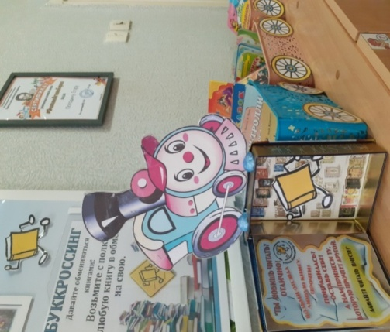
«Буккроссинг - средство приобщения дошкольников к чтению».
Проблема: снижение интереса к чтению у современных детей; необходимость формирования читательской компетенции у дошкольников с учётом современных реалий.
Актуальность:
Несколько лет назад появился такой термин как «буккроссинг». Что же это такое? Это своеобразная, необычная библиотека, в которой нет сотрудников, потому что их функции выполняют любители чтения. Прочитанные книги оставляют в специально оговоренных местах для того, чтобы ими смогли воспользоваться другие последователи этого удивительного движения. В современном мире высоких технологий бумажные книги заменяются гаджетами. Зачем же читать бумажные книги? А ведь каждая книга — это практически «живое» существо, которое имеет душу. Согласитесь, ничем не заменить шорох перелистываемых страниц, незабываемый запах типографской краски, необыкновенные ощущения, когда дотрагиваешься до бумажных листочков. Но когда книгу не читают, то она теряет свои привлекательные свойства и тепло, становится просто обычной бумагой. И для того чтобы книги не пылились на полке, а жили, попадали в руки новых читателей, мы запустили проект «Буккроссинг - средство приобщения дошкольников к чтению». Через книгу ребёнок познаёт окружающий его мир, формируется понятия о добре и зле, ненависти и дружбе, смелости и трусости. Чтение закладывает в ребёнке моральные ценности, учит сострадать и сопереживать, удивляться и радоваться. Невольно задумаешься, куда же ушла от нас такая замечательная традиция, как семейное чтение или чтение перед сном?!!!! Не секрет, что именно в семье происходит воспитание личности ребёнка. Задача взрослых – приобщить детей к чтению, привить любовь к книге. Если в семье любят и много читают, то и малыш будет подражать образу жизни своей семьи
С помощью чтения книг можно развить у ребёнка:
• умение говорить и мыслить;
• умение познавать и делать умозаключения;
• память, внимание, воображение;
Опрос родителей: «Роль книги в воспитании детей». (Анкетирование с целью определения места и значения книги в жизни и развитии ребенка и получение представления об организации домашнего чтения.)
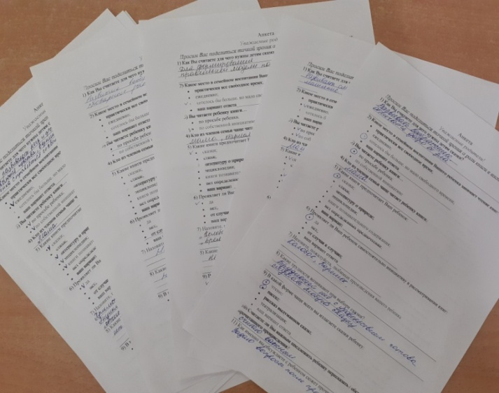
Анкетирование родителей по данной проблеме показало, что не все родители читают детям книги.
Чаще читают по инициативе ребенка. В родителях библиотека видит своих союзников в приобщении ребят к чтению. Именно семья формирует фундамент мировосприятия человека, образа жизни, ценностных ориентиров.

Многие родители выразили пожелания в пополнении фонда библиотеки. Попросили больше проводить бесед с детьми о важности и ценности печатных книг и правилах обращения с книгой.
Оказывать помощь в привитии любви к чтению ребёнка посредством проведения познавательных и литературных мероприятий. Родители пожелали работникам чаще проводить тематические встречи с детьми, оказывать помощь в подборке литературы.
Чаще организовывать экскурсии в библиотеку, мероприятия и презентации книг.
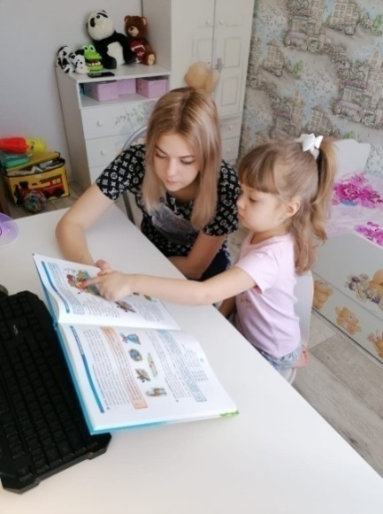
Таким образом, родители солидарны с мнением, что книга несет все самое доброе и хорошее, а именно: развивает память, мышление, расширяет кругозор ребенка, способствует познанию мира, учит думать, размышлять, даёт знания, чтение хороших книг воспитывает Человека. Но, не все родителю могут уделить достаточно времени для совместного чтения. Поэтому, чтобы привлечь внимание родителей к семейному чтению и дальнейшему развитию речевой активности детей, необходимо расширить работу с родителями по данной теме.

Возрождение традиции чтения в кругу семьи.
Семейное чтение – забытый эффективный инструмент укрепления семьи.
Современные родители часто жалуются на плохое поведение детей: не слышат, не внимательны, неусидчивы; а также на тревожность, логопедические проблемы: поздно появилась речь, не читает, ошибки в письме, трудности с учебой в целом.
Что может помочь родителям правильно развить ребенка! Семейное чтение – это чтение вслух по очереди каждым членом семьи (по возрастной возможности). Семейное чтение дает живое общение, мимику, эмоции, передачу социального опыта. Совместное чтение очень благотворно и при этом не затратно: требуется меньше времени по сравнению с другими видами семейного общения и взаимодействия, например, прогулками, а польза несравненно больше. Хотя, конечно, прогулки исключать нельзя. Самое главное – положительный эмоциональный настрой родителей и их личное желание разобраться в сюжете, проанализировать его, перенести на свой опыт, поделиться с ребенком. Если эти критерии присутствуют, то выбрать можно любую интересную всем членам семьи книгу. Важно, чтобы она подходила по возрасту ребенку, сюжет был бы ему интересен, присутствовали бы реалистичные и красивые картинки, если ребенок дошкольник. Пол ребенка определяет его личные предпочтения. Например, мальчикам более интересны книги про действия и достижения, героичность и победу, девочек заинтересует что-то более нежное- принцессы и их приключения. Любой выбор ребенка информирует родителей о том, что происходит в его внутреннем мире. Через книги ребенок получает недостающий ему социальный опыт и взрослеет. Сейчас это чаще происходит через мультфильмы, но книги эффективнее, они дают живое общение. Запрещать ребенку читать то, что интересует именно его, значит запрещать ему жить и проявлять интерес вообще.
Консультации для родителей
«Путешествие книг или буккроссинг».
Идея «буккроссинга» довольно проста –
Прочитал книгу сам – передай другому!
«Буккроссинг» (англ. bookcrossing) - в буквальном переводе с английского значит "перемещение книг" или книговорот — хобби и общественное движение, действующее по принципу социальных сетей и близкое к флешмобу. Человек, прочитав книгу, оставляет («освобождает») её в общественном месте (парк, кафе, поезд, станция метро), для того, чтобы другой, случайный человек мог эту книгу найти и прочитать; тот в свою очередь должен повторить это же действие. Слежение за «путешествием» книги осуществляется через специальные странички в сети. Оказывается, «буккроссинг» очень интересная вещь! Да не просто вещь, а целое социальное движение, которое так сильно нам понравилось, что мы решили им с вами поделиться. Купив и прочитав книгу каждый человек, по обыкновению, тут же ставит ее на видную полку, чтобы перечитать «когда-нибудь» снова. Или дает друзьям, а может родственникам, если книга хорошая и оставила у него неизгладимое впечатление. Пожалуй, с приходом своих электронных наследников, книги стали все реже появляться в квартирах, а когда они есть, то очень часто бесполезно пылятся и занимают место. И вот, одному человеку по имени Рон Хорнбекер однажды пришла в голову отличная мысль: а что если все люди начнут оставлять ненужные им книги, обозначенные особым образом, в общественных местах и сообщать об этом друг другу через Интернет? В 2001 году автор идеи оставил 20 книг в одном из отелей, в этих книгах были записки и ссылки на его сайт. Уже через полгода на сайте поселилось около 300 активных участников, и с этого момента «буккроссинг» стал потихоньку распространяться во всем мире. Люди оставляют ненужные книги с записками, и Интернет-ресурсы, которые помогают эти книги найти. В записках указывается, что данная книга участвует в «буккроссинге», а так же просьба о регистрации на сайте и передаче книги далее таким же образом после прочтения. Все книги передаются бесплатно.
«Буккроссинг» – новое увлечение продвинутых людей!
Идея «буккроссинга» довольно проста –
«Прочитал книгу сам – передай другому»

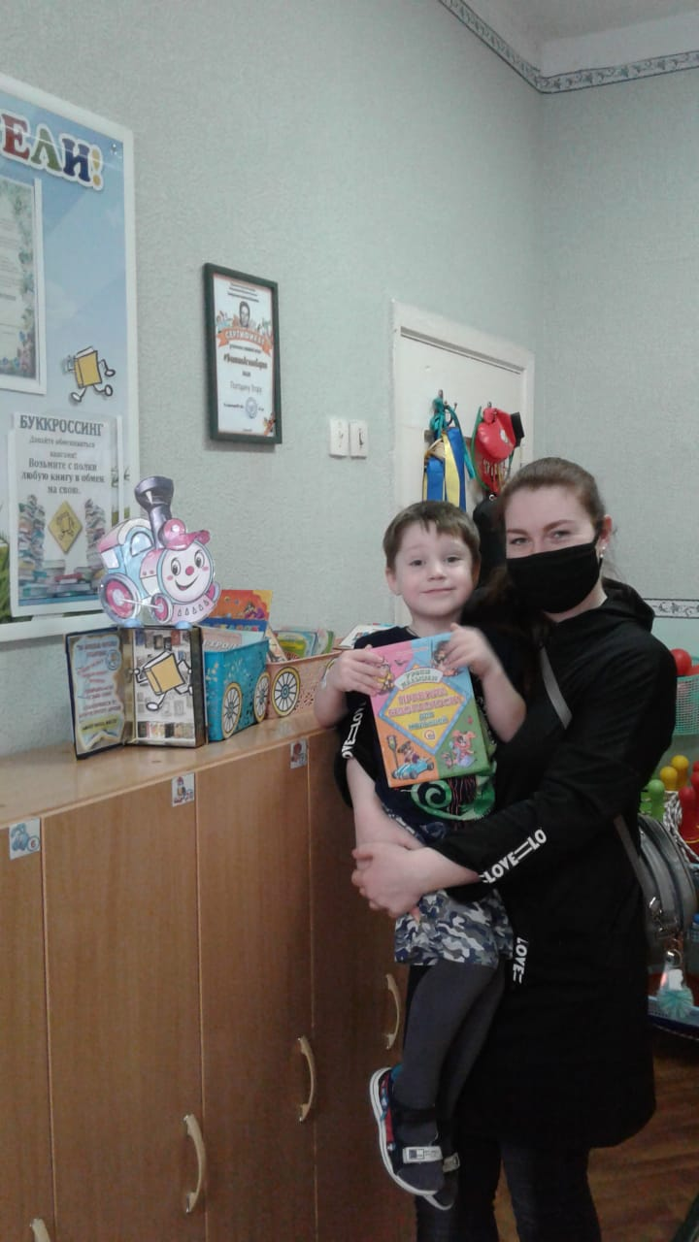
Дорогой друг!
Предлагаем принять
участие
детсадовском буккроссинге.

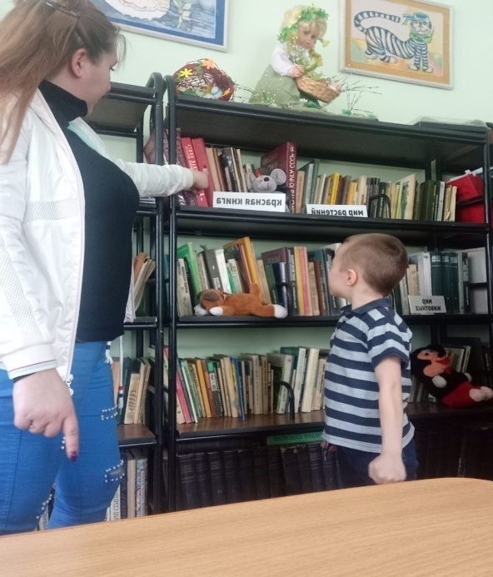

"Путешествие книг".

Нужно принести на «Волшебную полочку» любую детскую книгу. В книгу просим вложить небольшое письмо о том, чья это книга, кем и когда прочитана и тому подобное.
Будьте готовы к тому, что расстаётесь со своей книгой навсегда, так вы её «отпускаете», а также к тому, что какая-то, очень понравившаяся книга, останется у вас, но взамен оставшейся у вас, необходимо принести на полочку другую книгу.

Приобщение детей и родителей к регулярному посещению библиотеки.
Детский возраст – возраст активного формирования личности. Именно в это время закладывается фундамент нравственного поведения, начинает формироваться направленность личности. И поэтому сейчас можно развивать практически все качества личности, способствовать выработке верной мотивации поведения человека. И именно поэтому такой силой обладает чтение. Слово имеет творческую силу, оно воздействует на душу, соединяется с ней, и если это правильное дает детям свободу в движениях, прибавляет физическую силу, то направление, куда двигаться, как приложить силы – определит воспринятое им слово. Когда дети читают книги, они берут из них очень много. Это и уроки доброты, и уроки любви.
Ребята учатся видеть красоту вокруг себя, учатся ценить ее, учатся ценить родную природу и родной язык. Именно об этом и писал К. Д. Ушинский: «Язык народа – лучший, никогда не увядающий и вечно вновь распускающийся цвет всей его духовной жизни. В языке одухотворяется весь народ, и вся его родина».
Чем же еще важны библиотеки для подрастающего человечка? Они увлекают малышей стремлением к «возвышенному идеалу». Идеал для воспитания должен быть непременно возвышенным, наделенным добродетелями, которые имеют ценность во все времена и для всех народов. Это люди, о которых добрая слава идет через годы и века. Это врачи и педагоги, писатели и астрологи, художники и путешественники, воины и философы. Это великие и простые люди, жизнь которых похожа на родник чистой воды, который и жажду утолит, и умоет, и раны залечит. И дети, изучая их жизни, гордятся тем, что человеческая история содержит замечательные страницы, написанные людьми, сама жизнь которых была подвигом во имя всего человечества, во имя их самих. Ребятам непременно нужно познакомиться с судьбами и подвигами настоящих, реальных людей. О подвиге Дмитрия Шостаковича, который в блокадном Ленинграде писал свою знаменитую симфонию, о жизни А. Грина, который, часто не имея куска хлеба, писал замечательные книги, воспевающие бескорыстие, сострадание, милосердие, зовущие к свету, к чистоте, к добру.
Библиотеки часто помогают маленьким читателям в обучении красноречию, в знании родного языка и в знаниях о языке. Наше подрастающее поколение должно научиться крепко стоять на земле и чувствовать под собой родную почву, имя которой – русское слово.

«НЕБОЛЕЙКА»
Подготовила: Насирова Т.Ю.
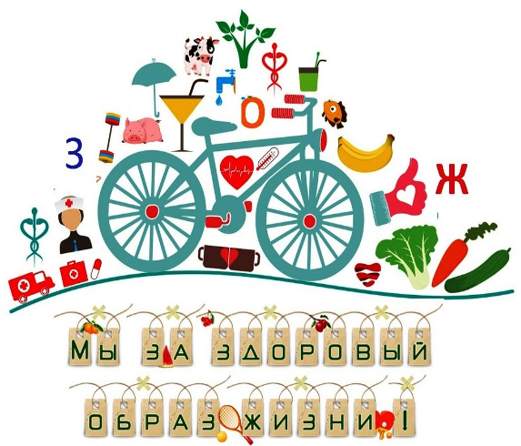
Здоровый образ жизни для детей
В настоящее время ведение здорового образа жизни (ЗОЖ) стало не только полезным, но и модным увлечением. Все больше людей выбирают для себя активное занятие спортом и правильное питание, которые являются залогом здоровья, хорошего самочувствия, отличного настроения и красивой фигуры. К правильному образу жизни мы стараемся привлечь семьи воспитанников.

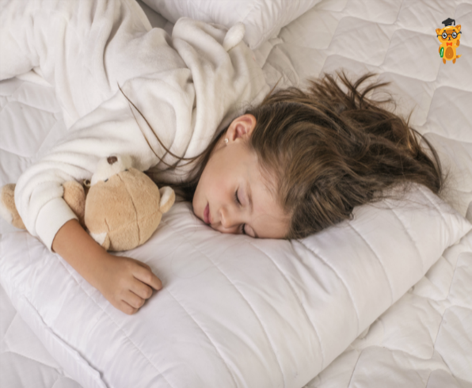
Правило №1 «Организуй свой режим дня».
Спать, гулять, делать гимнастику, принимать пищу необходимо в одно и то же время. Организм быстро привыкнет к режиму, ему легче будет справляться с любой нагрузкой.

Правило №2 «Здоровый сон – залог здоровья».
Недостаточное количество сна может негативно сказаться на иммунитете человека и сделать его более уязвимым к болезням. Если же хорошо отдыхать ночью, то в организме повышается устойчивость к сезонным заболеваниям (например, гриппу). Ночью мозг высвобождает химические вещества, которые поддерживают восстановление иммунной системы.

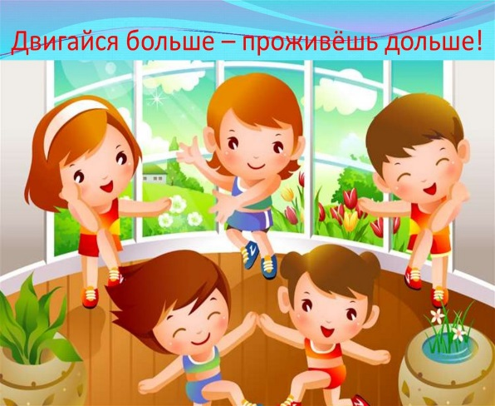
Правило №3 «Больше двигайся»
Утро начинайте с водных процедур и сделайте гимнастику! Обязательно гуляйте, желательно на свежем воздухе, не менее 2-3 часов в день. Посещайте бассейн! Плавание поможет укрепить мышцы спины и пресса.
Одним из оптимальных видов физической активности считается активных отдых. Это может быть любой вид спорта, катание на велосипеде, утренняя пробежка или активные игры на природе. Но самым лучшим активным отдыхом являются пешие прогулки на природе.
Правило №4 «Питайся правильно»
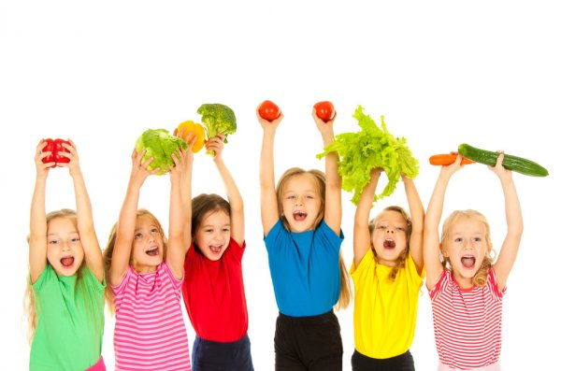
Для растущего организма необходимы витамины, минеральные вещества, поэтому питание должно быть разнообразным. В рационе должны быть молочные продукты, каши, овощи и фрукты, ягоды, орехи. Пейте натуральные соки, компоты и кисели. Полезно пить чистую воду не менее 30 мл. на килограмм веса тела.
Правило №5 «Береги зубы».
Чистить зубы нужно 2 раза в день: утром – после завтрака, и вечером – перед сном. Важно правильно чистить зубы!
Хотите быть лучше, сильнее, веселее?

Тогда начните вести здоровый образ жизни!
«ВКУСНЯШКИ»
«Печенюшки от Ванюшки»
Подготовила: Бородина В.А.
Ванечка любит помогать своей маме на кухне, может это увлечение даст корни, а может это просто время препровождение с мамой. У 3-х летнего Вани есть уже любимые рецепты печенья, и он спешит поделиться им с Вами.
Нам понадобится для приготовления вкусных печенюшек:
90 г сливочного масла 82% (комнатной температуры) (использовать только натуральное БДРЖ)
80 г сахарной пудры
1 желток яйца (СО)
10 г молока (1 ст. л.) (комнатной температуры)
щепотка соли
160 г муки
1/4 ч. л. ванилина
2 г разрыхлителя
*При возможности, добавить 30гр миндальной муки. Придает дополнительный приятный вкус и хруст.
*Краситель по желанию.
Способ приготовления:
Просеять муку с разрыхлителем, перемешать.
Масло взбить с сахарной пудрой добела. Добавить желток с молоком, ваниль, краситель (по желанию), соль, взбить.
Соединить сухую и влажную части, замесить мягкое, не липнущее к рукам тесто.
Завернуть тесто и убрать в холод минимум на полчаса.
После охлаждения, доставать тесто частями, чтоб не таяло.

Работать на пергаменте или силиконовом коврике.
Раскатывать толщиной около 5мм.

После того как печенье сформировано, выкладываем на пергамент либо перфорированный силиконовый коврик и убираем на полчаса в холодильник.
Выпекать в заранее разогретой до 180° духовке 13-14минут, затем полностью охладить и украсить по желанию.
Наше печенье готово! Приятного чаепития! Пусть это станет для вас одним из первых новогодних развлечений!
Подготовила: Барсукова Л.И.

Учимся готовить вместе с детьми идеальные кексы с кремом сверху

«Классические»
Время приготовления – 50 минут; энергетическая ценность – 401,18 Ккал. Рассчитано на 10 порций.
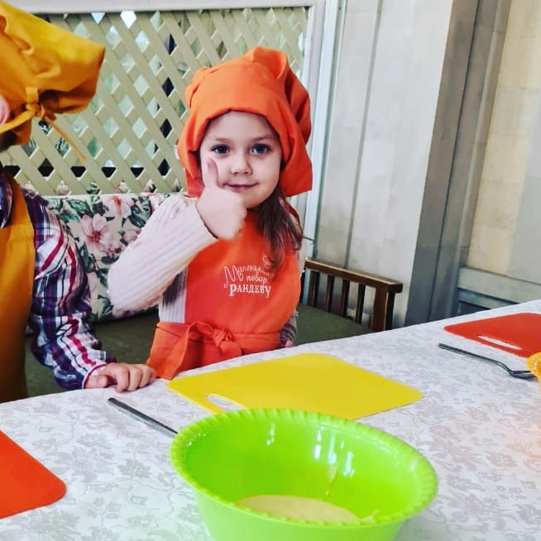
Понадобится для теста:
- 130 г муки;
- 130 г сл. масла;
- полстакана сахара;
- 2 яйца;
- 1 ч. ложка разрыхлителя;
- 50 мл молока (нежирного);
- 5 капель ванильной эссенции.

Понадобится для крема:
- 75 г сл. масла;
- 50 мл молока;
- 220 г сахарной пудры;
- пара капель ванильной эссенции.

Приготовление теста
1.Размягчив сливочное масло, введите в него сахар, взбейте венчиком в густую воздушную массу.
2.Разотрите яйца.
3.Постепенно вливайте в сливочную смесь яйца, добавляя по ложке муки и перемешивая.
4.Соедините оставшуюся муку с разрыхлителем, добавьте к подготовленной основе.
5. Добавьте молоко и ванильную эссенцию. Хорошенько перемешайте.

Приготовление крема
- Сливочное масло размягчите.
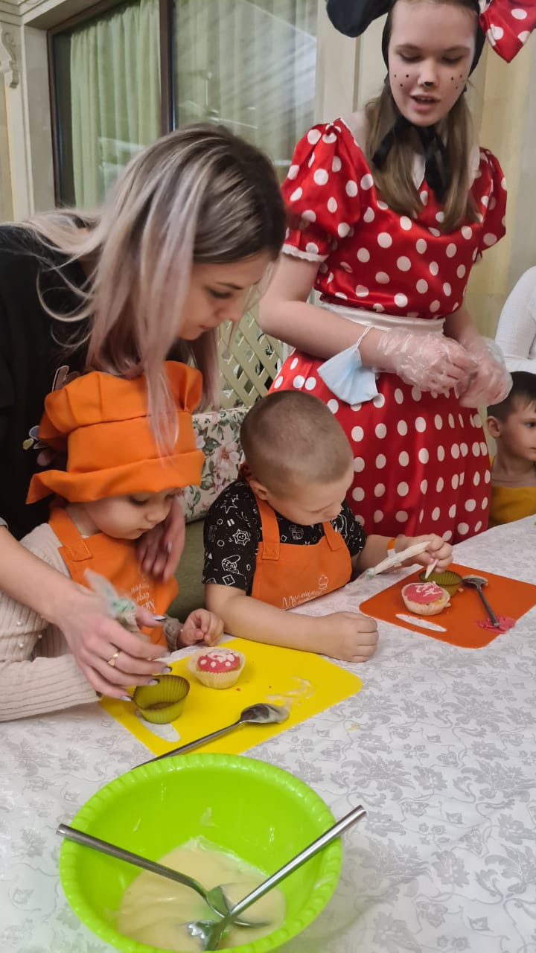
- При помощи миксера (обороты венчиков – на максимум) взбейте его, приведя в кремообразное состояние.
- Добавьте молоко, ванильную эссенцию, большую часть сахарной пудры. Взбивайте пару минут.
- Добавьте остальной сладкий наполнитель, продолжайте взбивать, добиваясь, чтобы крем стал воздушным.
Выпекание
- Разогрейте духовку (+ 190 °С).
- Тесто аккуратно распределите по термостойким формочкам, расположите их на противне.
- Выпекать следует около 20 минут (кексики должны подняться и приобрести золотистый оттенок).
Декорирование
- Теперь позвольте изделиям остыть.
- Столовой ложкой (если имеется – используйте кулинарный шприц или мешочек), украсьте миниатюрные пирожные пышной горкой ванильного крема.
- В густом креме красиво «утопить» яркие ягоды или декорировать его шоколадной крошкой, измельченными орешками, цедрой цитрусовых.
Советы
- Чтобы крем лучше пропитал лакомство, постарайтесь, чтобы тесто получилось как можно более нежным и пористым. Для этого взбивайте его быстро, но аккуратно: воспользовавшись венчиком или погружным блендером, совершайте движения сверху вниз, затем – деликатно по кругу. Консистенция продукта должна быть подобна сметане.
- В белые кремы можно добавить пищевые красители, приобретенные в магазине. А еще окрашивают их и при помощи кофе, какао, соков.
- Вводите их в массу перед окончательным взбиванием крема. Если вы решили сдобрить вкусовыми наполнителями и тесто, и крем, обращайте внимание на вкусовое сочетание добавок. Например, введя в тесто грецкие орехи, мускатные в крем не добавляйте. Не со всеми вкусами сочетается и ваниль.
- Созданием крема занимаются в тот промежуток времени, когда кекс находится в духовке.
Подготовила: Иванова Н.А.
Пицца для детей (простой рецепт).
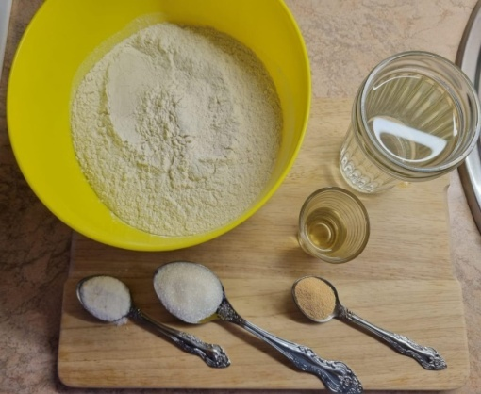
Начинаем приготовление теста с того, что смешиваем все сухие ингредиенты в отдельной емкости. Добавляем туда теплую воду, оливковое масло, соль, сахар, дрожжи. Готовое тесто вымешиваем на поверхности, присыпанной мукой. Смазываем емкость растительным маслом, и убираем тесто в теплое место на один час.
Раскатываем тесто, перекладываем его на противень, смазанный маслом.
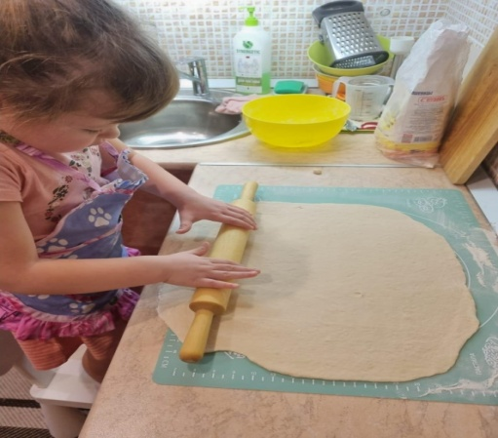
Прокалываем тесто вилкой для его равномерного подъема

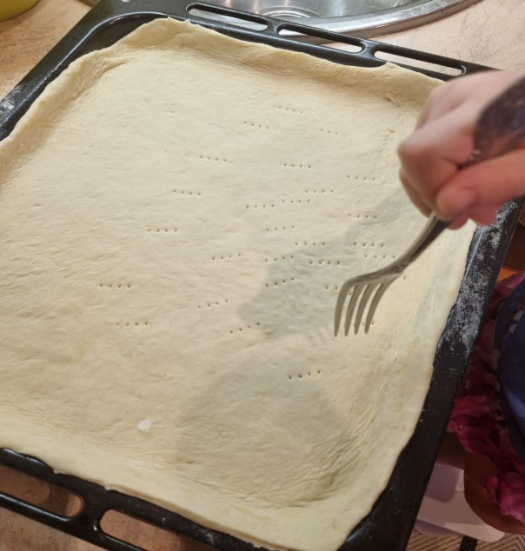

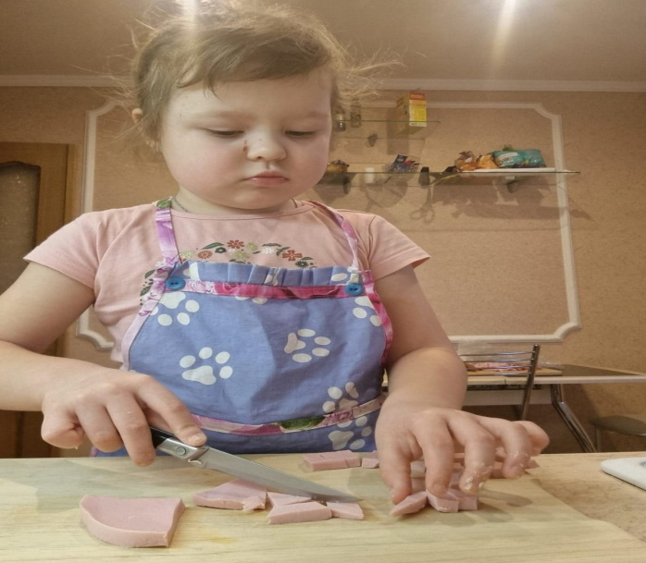
Нарезаем «докторскую» колбасу и охотничьи колбаски

Поверх пиццы распределяем плавленый сыр и выпекаем при температуре 180 градусов 20 минут.
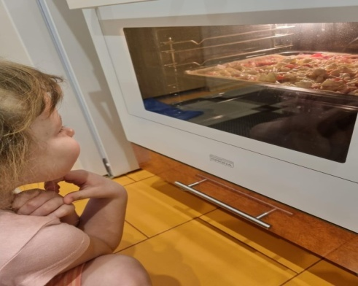

«МАСТЕРИЛКА»

«Развитие мелкой моторики рук
Подготовила: Ростовская Е.М.

у детей дошкольного возраста.
Средняя группа №2 «Лучики» предложила родителям сделать игры для развития мелкой моторики пальцев рук дома, ну а мы с ребятами в эти игры с удовольствием играем теперь в группе.
Цель: помочь родителям с минимальными затратами сил и времени осуществлять целенаправленную работу по развитию мелкой моторики дошкольников в домашних условиях.
Ученые - нейробиологи и психологи, занимающиеся исследованиями головного мозга и психического развития детей, давно доказали связь между мелкой моторикой руки и развитием речи. Дети, у которых лучше развиты мелкие движения рук, имеют более развитый мозг, особенно те его отделы, которые отвечают за речь. Иначе говоря, чем лучше развиты пальчики малыша, тем
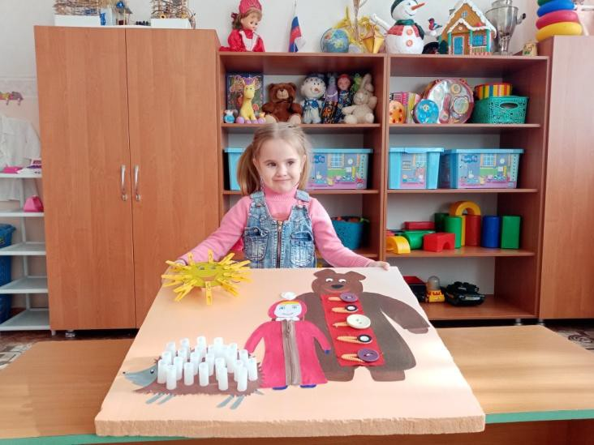проще ему будет осваивать речь.

Бизиборд (или развивающая доска) – это особое изобретение современных педагогов - воспитателей, позволяющее добиться сразу двух целей: надежно отвлечь внимание ребенка, чтобы он не занимался различными глупостями, и при этом развивать его
сообразительность и мелкая моторика

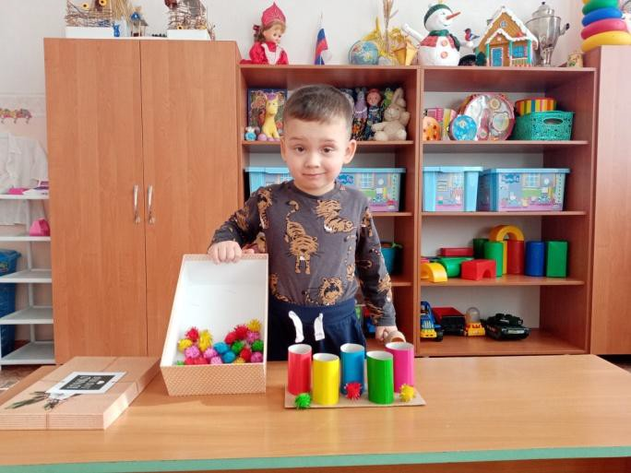
Семья Косарь Миши изготовила игру
«Разложи шарики по цвету».

Дидактическая игра "Разложи шарики по цвету" направлена на восприятиеи
различение цветов спектра. Кроме того, игра развивает мелкую моторику рук, точность и координацию движений, повышает концентрацию внимания,
вырабатывает усидчивость.
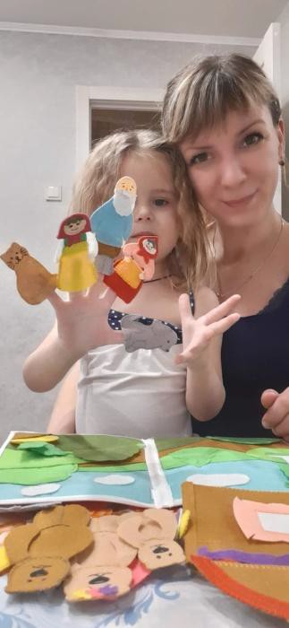
Семья Бородиной Иры изготовила пальчиковый театр из фетра «Репка».

Пальчиковый театр – занятие и интересное, и полезное, сочетание этих двух свойств – золотое правило всех развивающих упражнений. В наше время каждый воспитатель и родитель знает о пользе пальчиковых кукол. В первую очередь такие куклы способствуют развитию мелкой моторики и координации движений.
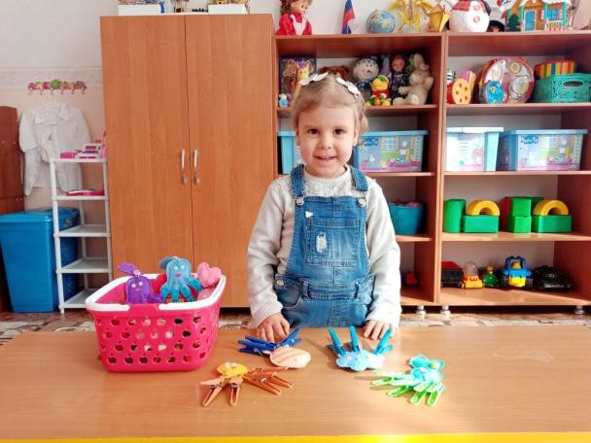 Чем раньше малыш узнает, что такое пальчиковый театр, тем раньше он заговорит.

Семья Константиновой Вари изготовили игры с прищепками «Весёлые осьминожки»

Игры с прищепками «Весёлые осьминожки». Почему «Веселые»? Ответ прост: используя игры с прищепками, педагог может добиться больших результатов в обучении детей с
тяжелыми нарушениями интеллекта.

Данные игры развивают подвижность и ловкость пальчиков, помогают ребенку научиться определять цвета, формируют количественные представления, позволяют познакомиться с профессиями, с миром животных, учат ориентироваться в пространстве, с помощью прищепок можно научить ребенка решать примеры, простейшие задачи на сложение, вычитание, решение выражений с использованием слов «больше», «меньше». Игры с прищепками помогут сформировать у ребенка понятие о цифре, развить пространственные представления, в играх прищепки «превращаются» в различных птиц, животных, растения. И, конечно, игры с прищепками развивают мелкую моторику, движения пальцев рук, тем самым способствуют развитию интеллектуальных и мыслительных процессов ребенка, становлению
его речи.
Поэтому очень важно уже с самого раннего возраста развивать у ребёнка мелкую моторику. Но просто делать упражнения малышу будет скучно - надо обратить их в интересные и полезные игры. Именно поэтому наша группа предложила родителям сделать игры для деток.
«РАЗВИВАЛКА»
Подготовила : Шульгина Л.А.
Интерактивная игра «В гостях у сказки»
https://cloud.mail.ru/stock/4iFSGg2VRWhk6Wj1wpGzvCgg

ВАШ ВОПРОС-НАШ ОТВЕТ
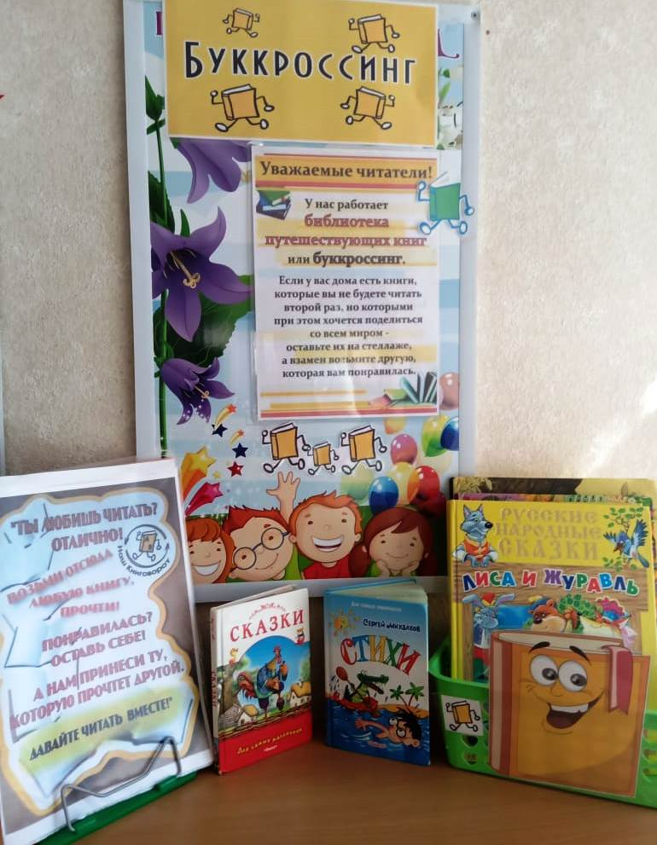
Подготовила: Бажина С.И.
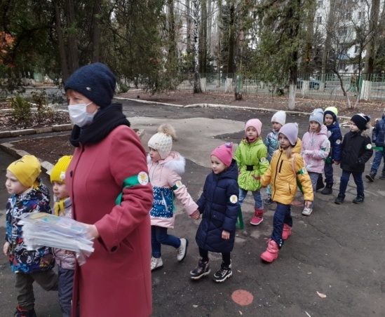
С сентября в старшей группе «Фантазеры» стартовал проект: «Буккроссинг – средство приобщения дошкольников к чтению». Совместно с детьми был сделан «поезд», в вагонах которого начали путешествие книги, уже прочитанные детьми в группе. По ходу реализации этапов проекта дети и их родители с удовольствием делятся книгами друг с другом. Детей переполняют чувства радости и гордости. По желанию детей поделиться книгами с воспитанниками других групп, мы организовали и провели акцию: «Прочитал сам – передай другому!» Книги ребята подбирали сами для детей разного возраста, желая сделать им приятное. Как радостно светились глаза у детей во время акции! Ради таких моментов необходимо продолжать работу по приобщению детей и их родителей к чтению книг. Книга – наш лучший друг!

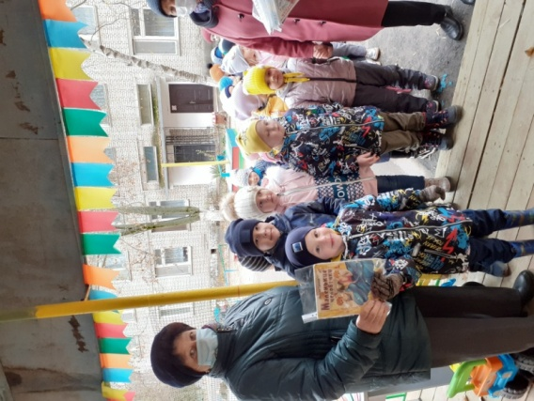

Уважаемые родители! Мы с нетерпением будем ждать Ваших откликов, пожеланий и предложений, которые непременно учтем в следующем номере.

ОТ РЕДАКЦИИ ЖУРНАЛА

Для верстки журнала были использованы ресурсы интернет.
Над выпуском работали: старший воспитатель - Пухлова М.А., Воспитатели - Ковалёва Е.Н., Барсукова Л.И., Бажина С.И., Насирова Т.Ю., Туренко Т.В., Шульгина Л.А., Иванова Н.А., Бородина В.А.

